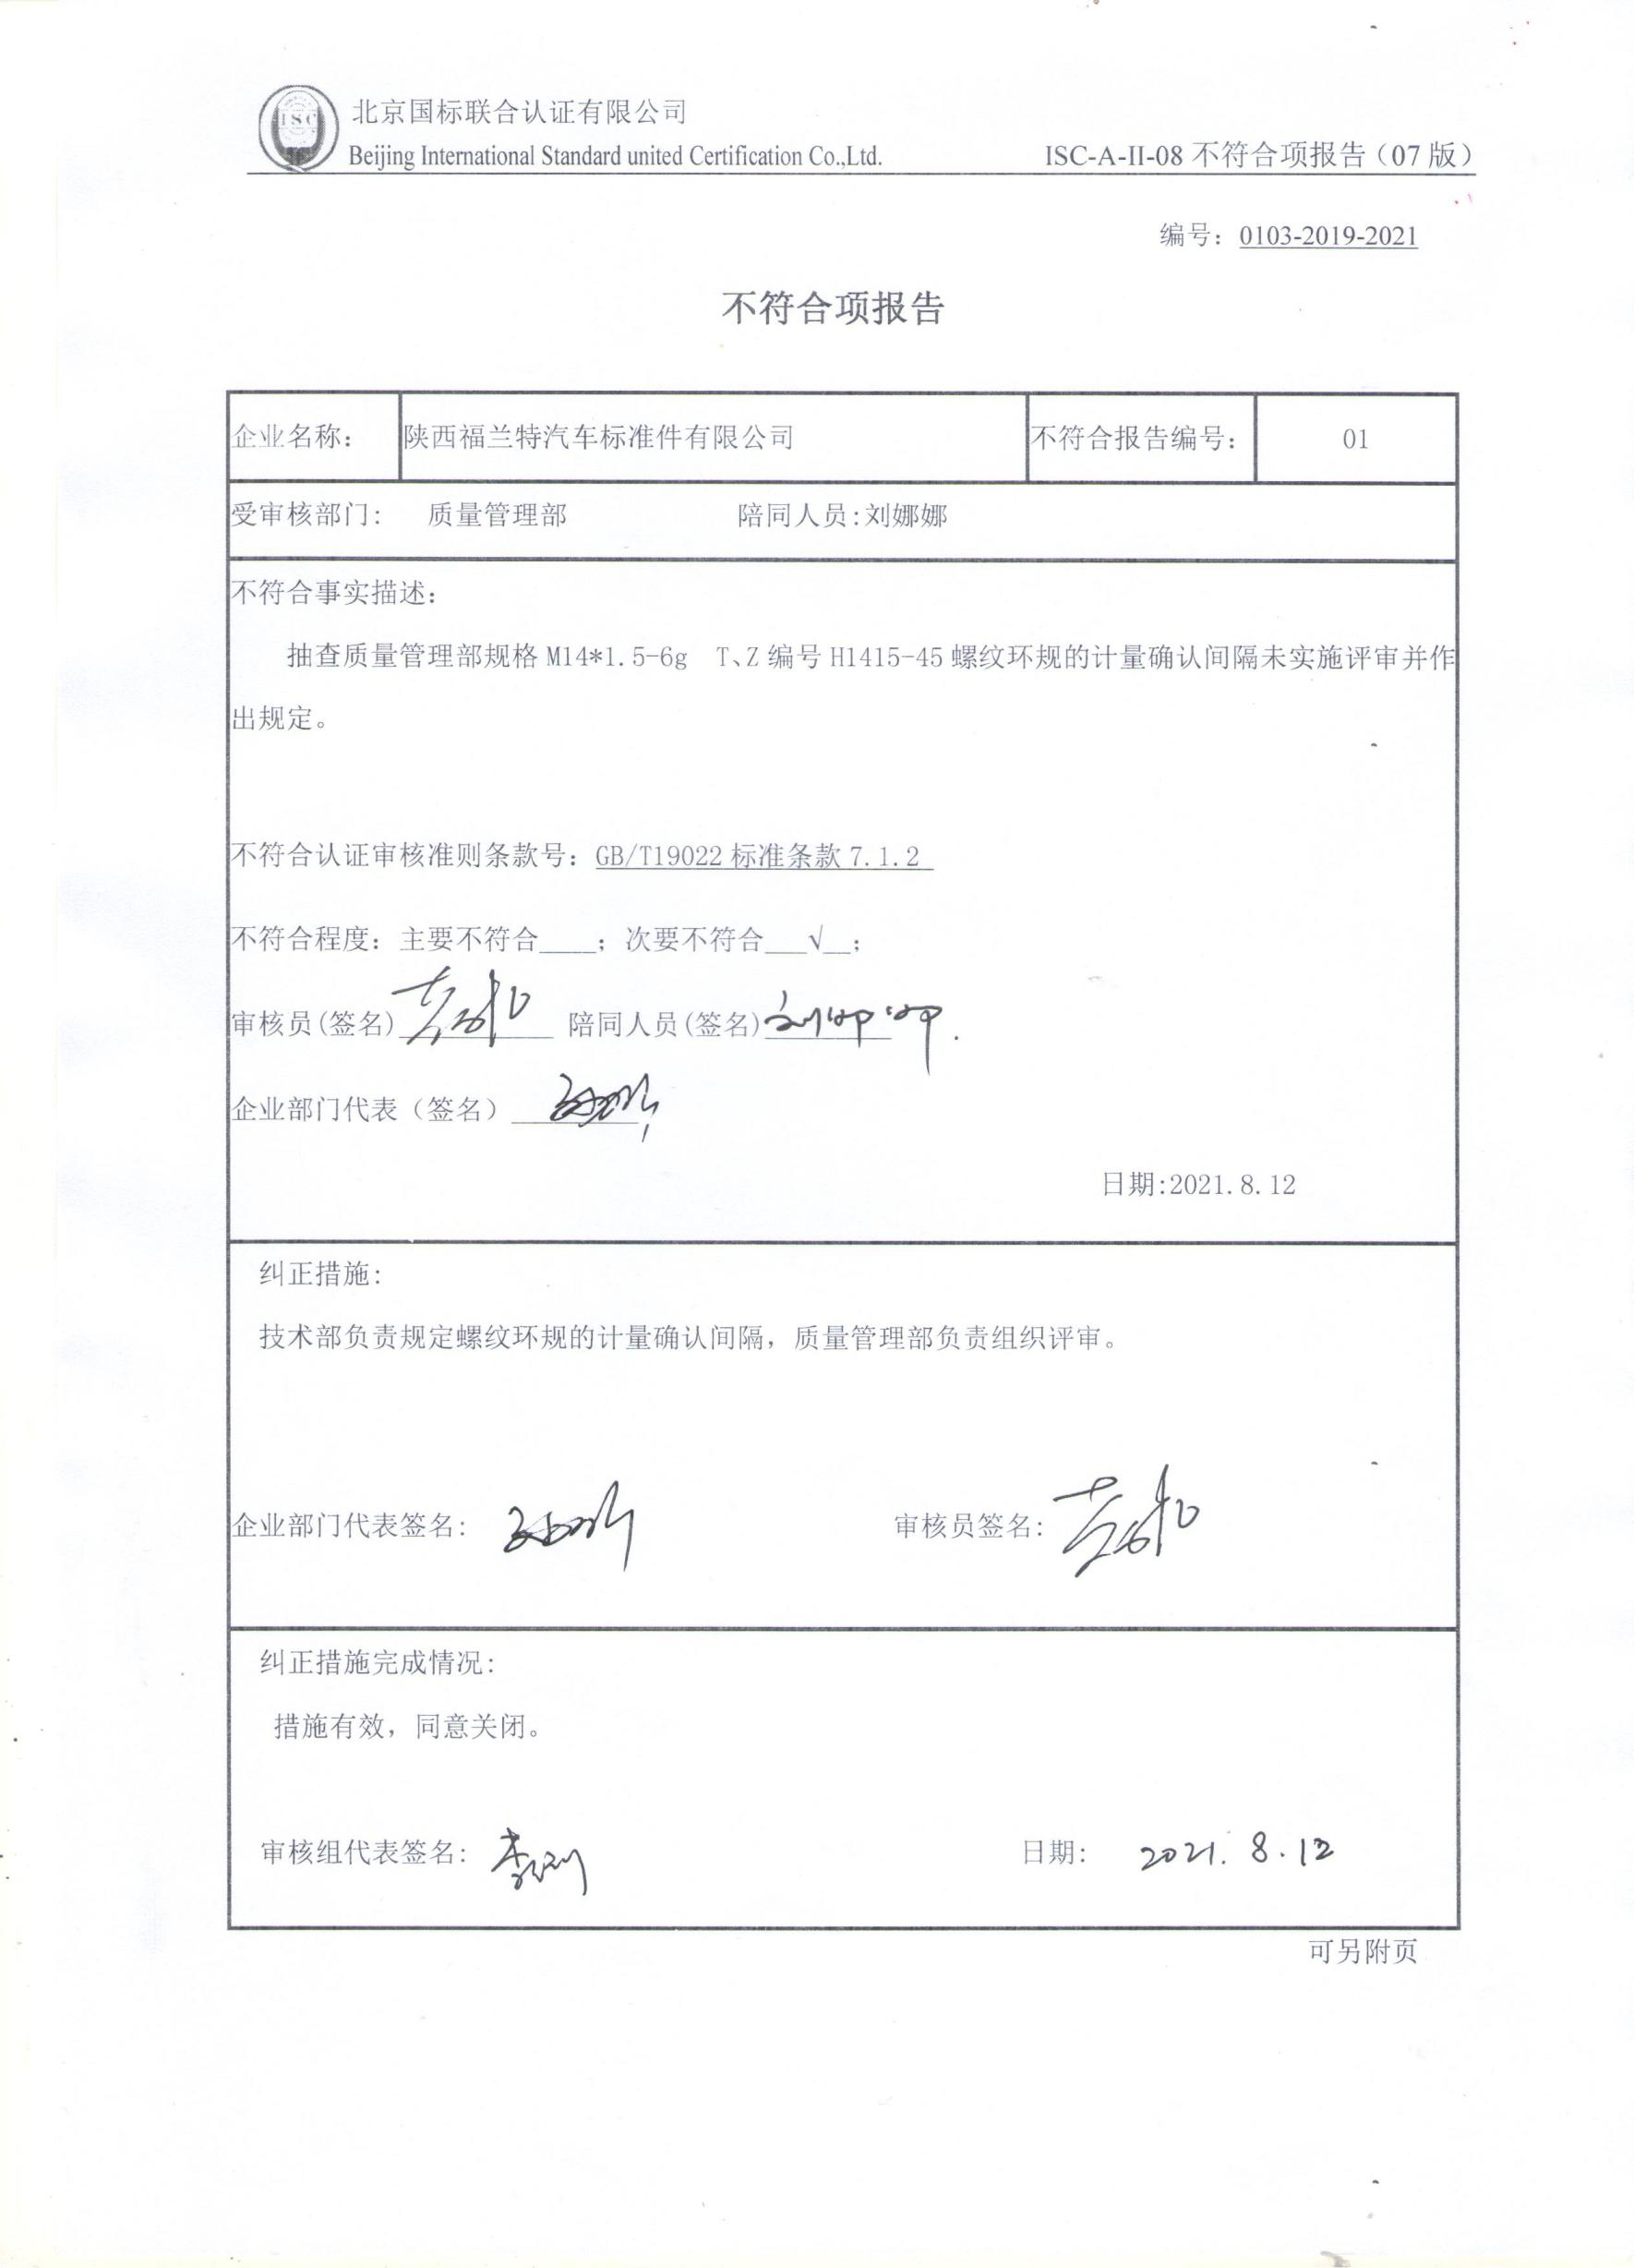编号：0103-2019-2021

**不符合项报告**

|  |  |  |  |
| --- | --- | --- | --- |
| 企业名称： | 陕西福兰特汽车标准件有限公司 | 不符合报告编号： | 01 |
| 受审核部门: 质量管理部 陪同人员:刘娜娜 | | | |
| 不符合事实描述：  抽查质量管理部规格M14*1.5-6g T、Z编号H1415-45螺纹环规的计量确认间隔未实施评审并作出规定。  不符合认证审核准则条款号：GB/T19022标准条款7.1.2  不符合程度：主要不符合____；次要不符合___√__；  审核员(签名)___________ 陪同人员(签名)_________  企业部门代表（签名）_________  日期:2021.8.12 | | | |
| 纠正措施:  技术部负责规定螺纹环规的计量确认间隔，质量管理部负责组织评审。  企业部门代表签名: 审核员签名: | | | |
| 纠正措施完成情况:  措施有效，同意关闭。  审核组代表签名: 日期: | | | |

可另附页